**¿Por qué crees que los videojuegos educativos tienen potencial en la enseñanza?**

1. Los videojuegos en exceso son negativos.
2. Benefician habilidades, cognitivas, espaciales y motoras.
3. Competencias en programación y habilidades tecnológicas de los alumnos.
4. Aumenta la creatividad, la colaboración, y el autoestima.

**Videojuego Educativo:**

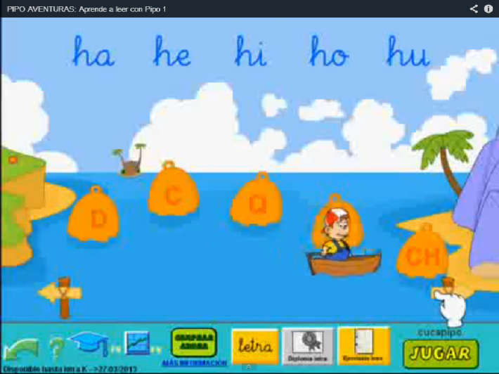

**Exposición de videojuegos.  
De forma grupal elaborar un instrumento para evaluar los diferentes juegos educativos.**.

|  |  |  |  |  |  |
| --- | --- | --- | --- | --- | --- |
| **Nombre del Videojuego** | **Campo competencia** | **Aspectos Técnicos (Internet, Cartuchos, etc…)** | **URL** | **Curva de aprendizaje** | **Efectividad** |
| Pipo Aventuras: Aprende a Leer con pipo. De 3 a 6 años. | La Lectoescritura  Español | Se puede encontrar de forma básica en Internet (no cubre con todas las actividades). Se encuentra en cd´s de esta forma viene más completo y con más actividades. | <http://www.pipoclub.com/> | La ayuda con la que cuenta este juego es que el mismo personaje del juego te explica antes de empezar con la actividad lo que tienes que hacer. | Este juego ayuda al niño a comprender de una manera divertida y entretenida lo que son las letras, posteriormente las silabas, hasta culminar con las palabras ya en forma. |